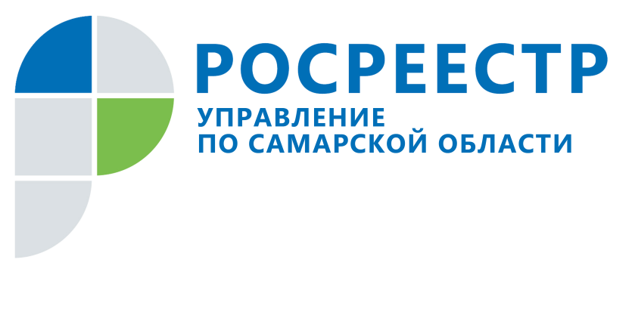
ПРЕСС-РЕЛИЗ
05 июля 2019

Шесть человек сдали экзамен и смогут стать

арбитражными управляющими

Представители Управления Росреестра по Самарской области вместе с другими членами комиссии приняли экзамены у слушателей Единой программы подготовки арбитражных управляющих. Обучение проводилось на базе АНО ВО Самарский университет государственного управления «Международный институт рынка».
«Непосредственно на экзамене председателем комиссии в присутствии всех членов комиссии был вскрыт конверт с экзаменационными билетами, - говорит начальник отдела по контролю (надзору) в сфере саморегулируемых организаций Управления Росреестра по Самарской области Екатерина Соловьева. - Экзаменуемым была предоставлена возможность подготовить ответ в соответствии с Регламентом, они могли готовиться не менее 50 минут. По итогам ответов комиссия в отсутствие экзаменуемых принимала решение, которое затем сразу было оглашено».

К экзамену были допущены семь человек, из которых шестеро успешно его сдали, а один от сдачи экзамена отказался.
Напомним, что только после успешной сдачи экзамена кандидат допускается к стажировке в качестве помощника арбитражного управляющего в деле о банкротстве. Стажировка длится два года. После стажировки будущий арбитражный управляющий обязан застраховать свою ответственность в страховой компании и вступить в СРО арбитражных управляющих. Кроме того, арбитражному управляющему необходимо соответствовать требованиям ст. 20 федерального закона «О несостоятельности (банкротстве)». В частности, у него должен быть один год стажа на руководящей должности и не должно быть дисквалификаций за административное правонарушение.
На каждое дело по ведению процедуры признания несостоятельности (банкротства) арбитражный управляющий назначается решением Арбитражного суда. В первом полугодии 2019 года в Самарской области деятельность по ведению процедур банкротства осуществлялась 376 арбитражными управляющими, которые являются членами СРО арбитражных управляющих не только Самарской области, но и других регионов России.

Контакты для СМИ:
Ольга Никитина, помощник руководителя Управления Росреестра
(846) 33-22-555, 8 927 690 73 51, pr.samara@mail.ru

